THÔNG BÁO TỔ CHỨC LỚP
BỒI DƯỠNG KIẾN THỨC QUẢN LÝ NHÀ NƯỚC VỀ KH,CN&ĐMST

Học viện Khoa học, Công nghệ và Đổi mới sáng tạo (Học viện) phối hợp Vụ Tổ chức cán bộ tổ chức lớp “Bồi dưỡng kiến thức Quản lý nhà nước về khoa học, công nghệ và đổi mới sáng tạo ” từ ngày 20/12 – 24/12/2021 cho công chức, viên chức hành chính các đơn vị trực thuộc Bộ KH&CN.
Học viện thông báo một số nội dung cụ thể như sau:
- Mục tiêu: Trang bị cho học viên các kiến thức cơ bản nhất của quản lý nhà nước về khoa học, công nghệ và đổi mới sáng tạo.
- Đối tượng:
- Công chức, viên chức hành chính mới được tuyển dụng vào ngạch chuyên viên trong các đơn vị trực thuộc Bộ KH&CN
- Cán bộ, công chức, viên chức hành chính đang công tác tại các đơn vị trực thuộc Bộ KH&CN nhưng chưa được bồi dưỡng kiến thức quản lý nhà nước về KH,CN &ĐMST.
- Thời gian: từ ngày 20/12/2021 đến hết ngày 24/12/2021
Khai mạc lúc 8h30 ngày 20 tháng 12 năm 2021
- Hình thức bồi dưỡng: trực tuyến trên ứng dụng Microsoft Teams.
- Yêu cầu đối với học viên tham gia lớp bồi dưỡng bằng hình thức trực tuyến: Cam kết bố trí đủ thời gian tham gia suốt quá trình học nhằm đảm bảo hiệu quả bồi dưỡng; máy tính hoặc điện thoại smartphone có kết nối internet ổn định, có camera, có micro, có loa.
- Học viên khai hồ sơ theo mẫu và 02 ảnh màu chân dung cỡ 3,5x5cm (chụp trong vòng 6 tháng trở lại đây) và gửi về Học viện.
- Kinh phí: Miễn phí đào tạo, các chi phí liên quan đến tổ chức lớp được lấy từ nguồn kinh phí sự nghiệp đào tạo của Bộ Khoa học và Công nghệ giao cho Học viện Khoa học, Công nghệ và Đổi mới sáng tạo quản lý.
- Học viên tham gia đầy đủ thời gian quy định, có bài thu hoạch cuối khóa và các yêu cầu của chương trình (theo Quyết định số 2964/QĐ-BKHCN ngày 19/11/2021 của Bộ trưởng Bộ KH&CN) sẽ được Học viện cấp chứng chỉ hoàn thành chương trình lớp bồi dưỡng theo quy định.
Văn bản cử công chức, viên chức hành chính tham gia lớp Bồi dưỡng kiến thức quản lý nhà nước về KH,CN&ĐMST có danh sách (theo mẫu) xin gửi về Học viện Khoa học, Công nghệ và Đổi mới sáng tạo trước ngày 15/12/2021, file mềm văn bản và danh sách xin gửi đến địa chỉ email: bhcuong@most.gov.vn; huongntt@most.gov.vn để tổng hợp, triển khai các thủ tục theo quy định.
Học viên được cơ quan có thẩm quyền cử đi học lớp bồi dưỡng nói trên có thể truy cập vào đường link sau để khai hồ sơ trực tuyến:
- Link đăng ký tham gia lớp: https://forms.gle/pwRGkRj1tzSKxKqC7

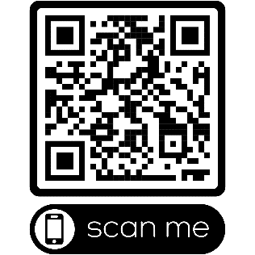
(Anh chị có thể sử dụng điện thoại trên Zalo
hoặc camera có tính năng quét QR)

Căn cứ vào danh sách học viên được cử tham gia lớp bồi dưỡng nói trên, Học viện sẽ cấp tài khoản và mật khẩu cho học viên tham gia lớp bồi dưỡng trước 03 ngày khai mạc lớp qua địa chỉ email cá nhân đã đăng ký.
  - Nhóm Zalo hỗ trợ đăng nhập M.Teams:
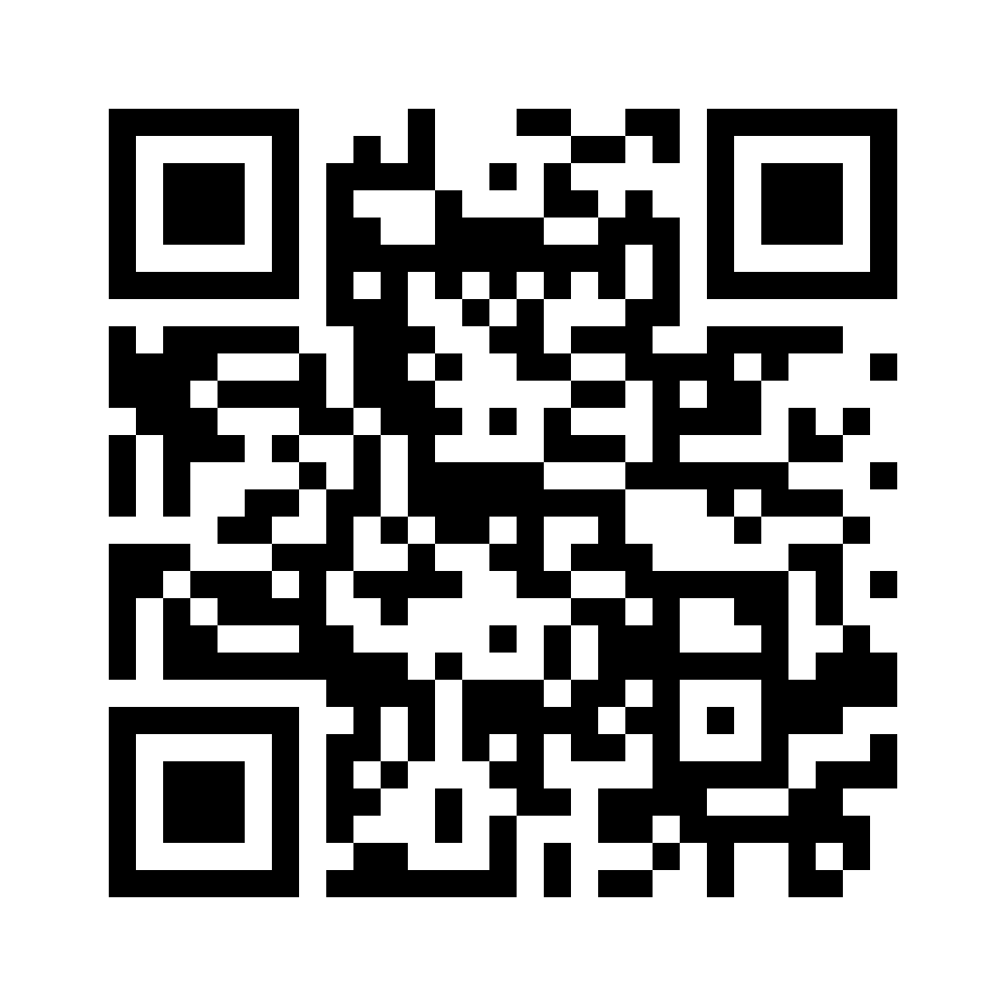

https://zalo.me/g/huoisc322

Thông tin chi tiết xin liên hệ:
Học viện Khoa học, Công nghệ và Đổi mới sáng tạo
Địa chỉ:38 Ngô Quyền, Quận Hoàn Kiếm, Hà Nội
Website: http://visti.gov.vn hoặc http://visti.edu.vn
Email: visti@most.gov.vn; bhcuong@most.gov.vn
DĐ: 0902 955 269 (ông Bùi Hải Cường)

Học viện Khoa học, Công nghệ và Đổi mới sáng tạo trân trọng thông báo và mong nhân được sự quan tâm của Quý đơn vị.

Tên cơ quan: …….

DANH SÁCH ĐĂNG KÝ THAM DỰ

LỚP BỒI DƯỠNG KIẾN THỨC QLNN VỀ KH,CN&ĐMST
Thời gian học: Từ ngày 20/12 – 24/11/2021

TT | Họ và tên | Năm sinh | Chức vụ | Cơ quan công tác | Điện thoại | Email

* Ghi chú :
  - Thời hạn gửi đăng ký trước 17h00 ngày 15/12/2021;
  - Danh sách đăng ký xin chuyển qua Email: bhcuong@most.gov.vn;
  - Mọi chi tiết xin liên hệ ông Bùi Hải Cường - ĐT: 0902955269.
BỘ KHOA HỌC VÀ CÔNG NGHỆ
HỌC VIỆN KHOA HỌC, CÔNG NGHỆ VÀ ĐỔI MỚI SÁNG TẠO

PHIẾU HỌC VIÊN
LỚP BỒI DƯỠNG KIẾN THỨC QUẢN LÝ NHÀ NƯỚC VỀ
KHOA HỌC, CÔNG NGHỆ VÀ ĐỔI MỚI SÁNG TẠO
Tại Hà Nội, từ ngày 20/12 /2021 – 24/ 12/2021
Họ và tên (chữ in, hoa): Giới tính:
Sinh ngày ………………. tháng ……………. năm ………………….
Chức vụ:
Cơ quan công tác:

Bộ, ngành:
Địa chỉ cơ quan:
Điện thoại: CQ: DĐ:
E-mail:
Ghi chú:
- Thông tin trên phiếu là bắt buộc, dùng để in cấp chứng chỉ, đề nghị Học viên viết đúng và đầy đủ các thông tin, trường hợp thông tin sai Học viện không cấp lại;
- Học viên tự khai theo mẫu và nộp lại cho ban tổ chức trong tuần học đầu;
- Học viên nộp 02 ảnh chân dung (3,5cm x 5cm) ảnh chụp trong vòng 06 tháng gần nhất.
Hà Nội, ngày tháng năm 2021
Ký tên
Ảnh
(3,5cmx5cm)
Ảnh
(3,5cmx5cm)

(Ký và ghi rõ họ tên)

